Nyx 赛题 II 科学可视化提交材料
基于 Nyx 128³ 气体密度场（100 时间步）的体渲染、时序统计与刷选联动分析。
# 任务一：体数据渲染与密度演化

方法
采用 Nyx 官方 128³ 气体密度场，按 z→y→x 列优先小端 float32 读取；使用 vtk.js 进行 GPU 光线投射体渲染，配置对数色标传递函数（低密度透明、高密度黄白）及双光源 Phong 着色，展示 t=0/25/50/75/99 五个演化时刻。

观察
早期（t=0）密度场在体渲染中呈均匀雾状，filament 结构微弱；随时间步推进，高密度丝状结构与节点逐渐清晰，低密度区域扩大为“空洞”。末期（t=99）可见明显宇宙网状拓扑。

数据佐证
- t=0: mean=9.4854, std=0.4318, max=13.8433
- t=99: mean=9.3187, std=0.4983, max=14.4494

配图
task1_vol_t0000
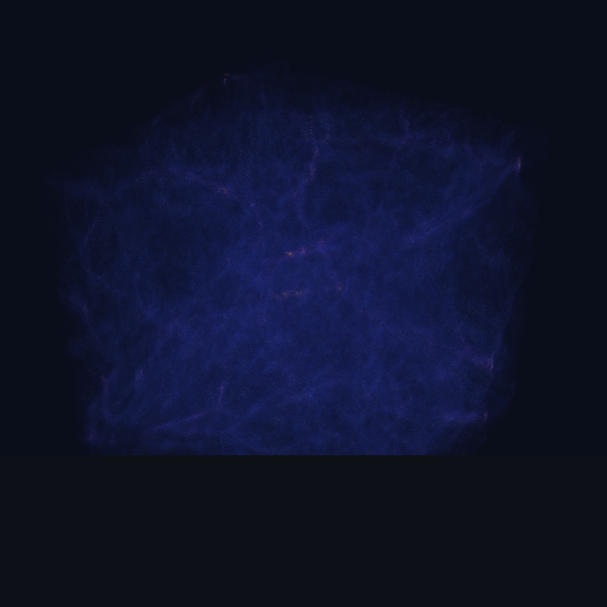
task1_vol_t0050
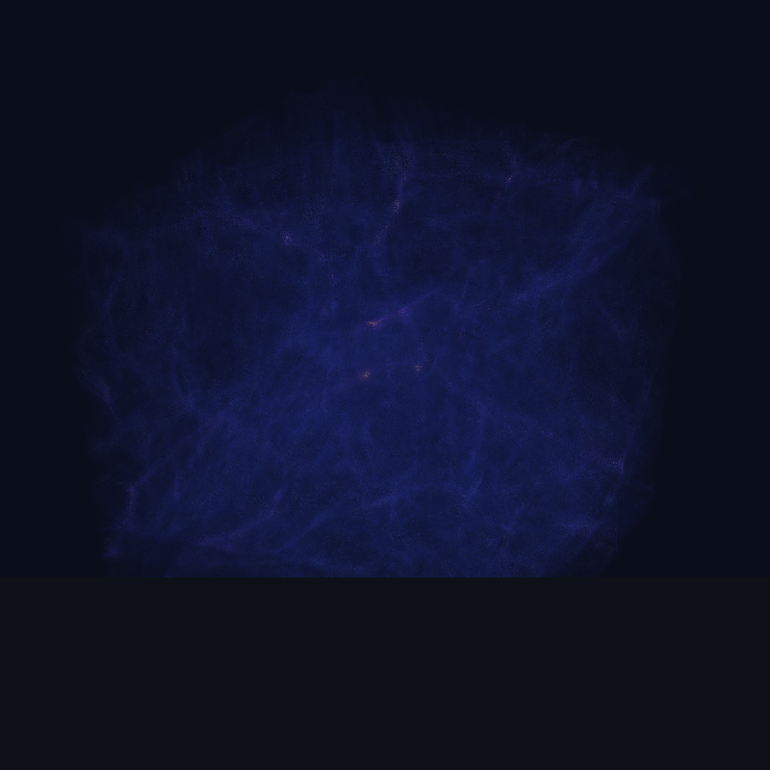
task1_vol_t0099
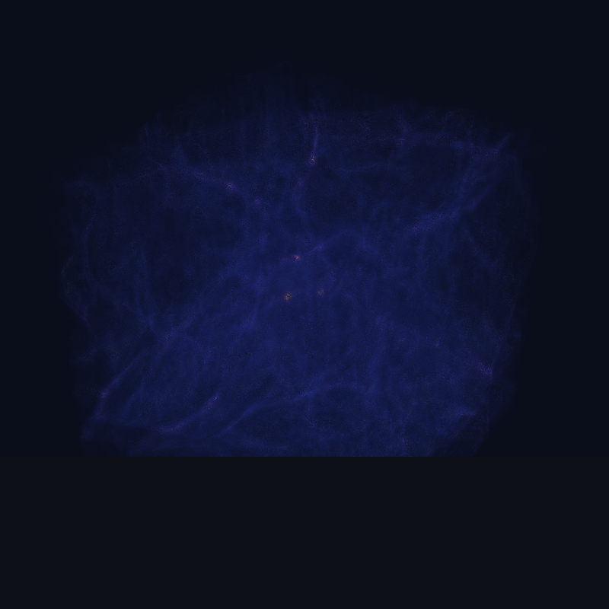
# 任务二：宇宙密度演化规律归纳

结构形成
模拟显示物质由近乎均匀分布（t=0 分位跨度 2.098）在引力作用下逐步团块化；t=99 分位跨度增至 2.414，表明密度涨落幅度显著增大，宇宙网 filaments 与节点结构形成。

星系际介质（IGM）
绝大部分体积占据低密度区间（直方图左峰），高密度尾部占比约 1.00%（≥p99），对应 IGM 中稀疏重子汇聚通道。

可视化价值
体渲染提供全局形态直觉；统计直方图量化分布漂移；交互刷选将高密度尾与空间节点对应，实现“假设—证据”闭环，降低逐体素盲目探索成本。

配图
复用任务一多时刻体渲染与任务三直方图叠加图。
task1_vol_t0000

task1_vol_t0099

task3_hist_overlay
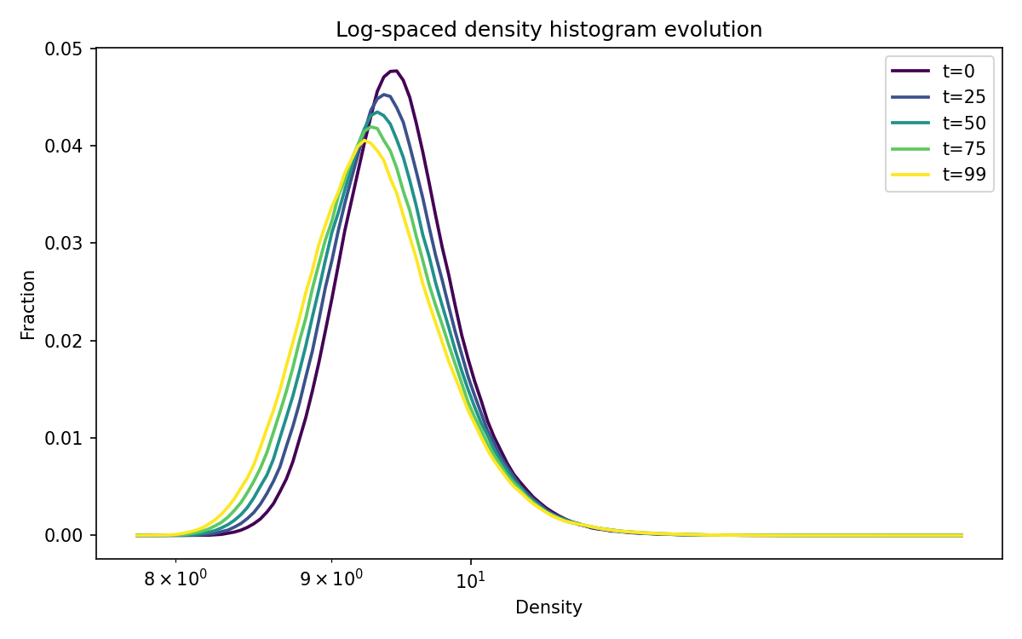
# 任务三：时序密度对数直方图统计

方法
对 100 个时间步全域密度做 log 等距分箱（128 bins），预计算归一化直方图及 mean/std/分位数/偏度。

演化规律
- 标准差由 0.4318 增至 0.4983，波动持续扩大；
- 偏度由 0.7162 变为 0.7183，右尾增厚，呈现高低密度两极分化；
- 代表时刻直方图叠加显示主峰略向左移动、尾部抬升，符合“空洞 + 致密节点”团块化描述。

配图
task3_hist_overlay

task3_metrics_timeline
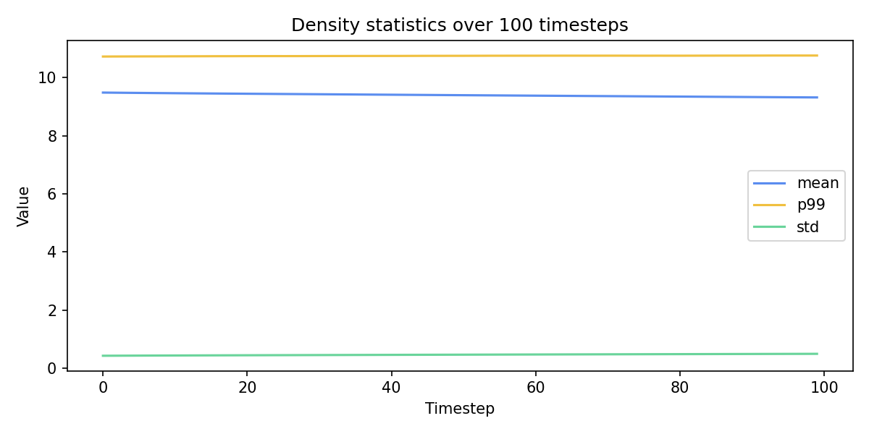
# 任务四：相空间交互刷选可视分析

系统功能
Web 仪表盘集成：可刷选 log 密度直方图、vtk.js 体渲染、刷选体素 3D 点云三联视图。支持 Top 1%（ρ≥p99=10.7601）与 Bottom 1% 快捷筛选，刷选后 ~2 万体素点云实时联动。

验证
Top 1% 点云呈丝状/节点状聚集，与体渲染亮脊一致，验证直方图高密度尾对应宇宙网致密结构。

双向关联
统计→空间：框选密度区间定位物理单元；空间→统计：观察 filaments 后可在直方图定位对应密度带。

配图
task4_brush_top1
